Höft – Proteshöft preoperativt

Metodbok Konventionell röntgen
Gemensam rutin för att utföra undersökning på ett säkert och enhetligt sätt.

Förändringar sedan föregående version
Mindre förändring under rubrik bildtagning.

Inför undersökningen
Frågeställning | Preoperativt
Strålskydd | Kvinnor 15-50 år skall tillfrågas om graviditet.  För övriga strålskyddsregler se kapitel 4.2 och 5.1 i  Strålskydd vid undersökningar och behandlingar med röntgenstrålning
Arbetsplats | Adora  T3
Detektor | Stor i potter, axialbild med liten lös detektor, använd raster.
Mer information | HÖFT - Radiologisk undersökning vid proteskirurgi
Övrigt | Kula ska användas vid undersökningen. Den används som kalibrering av ortopederna så att patienten får rätt storlek på sin protes.
Bildtagning | - Frontal  - Axial  - Protesbäcken med kula

Bildtagning
Frontal  Kriterier | Benet inåtroterat, alternativt snedkudde.  Centrera i höjd med trochanter major.  Blända ut på längden.  Hela caput femoris samt cirka  10 cm av femur ska vara med. | Frontal höger Frontal vänster  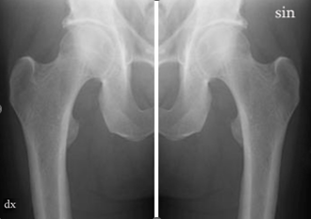
Axial  Kriterier | Använd raster.  Horisontell strålriktning.  Placera det ”icke aktuella” benet i höftställning.  Rakt knä.  Centrera i höjd med trochanter major samt mitt i femur.  Hela caput femoris samt cirka  10 cm av femur ska vara med. | Axial höger Axial vänster  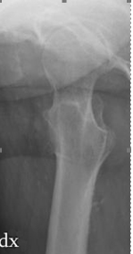
Protesbäcken med kula  Kriterier | Placera kulan/plexiglasskivan mellan patientens ben.  Kulan placeras i medellinjen så nära/högt upp som möjligt.  Sträva efter att få kulan i höjd med trochantern.  Fötterna rakt fram, patella rakt ventralt.  Centrera cirka 4-5 tvärfingrar nedom symfysens övre kant.  Hela kalibreringskulan ska vara med på bild. | Protesbäcken med kula  